1. Porto Montenegro Conference & Event Centre
Montenegros mest prestigefyllda och internationella konferensdestination.
- Stad: Tivat
- Kapacitet: upp till 3 000+ personer
- Premium marina- och resortvenue vid Adriatiska havet
- Väldigt populär för luxury corporate events, internationella konferenser och executive retreats.
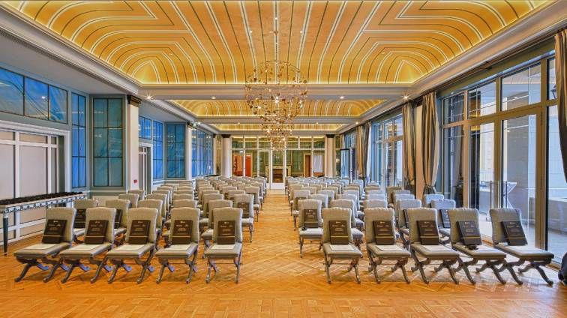
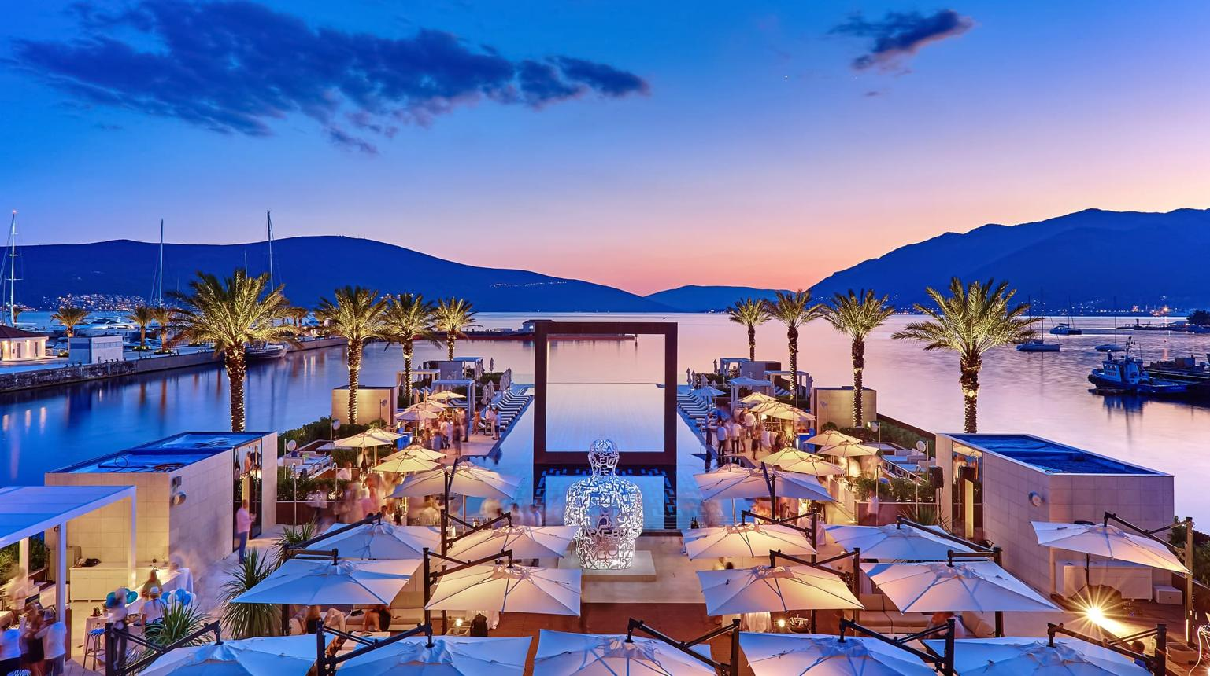
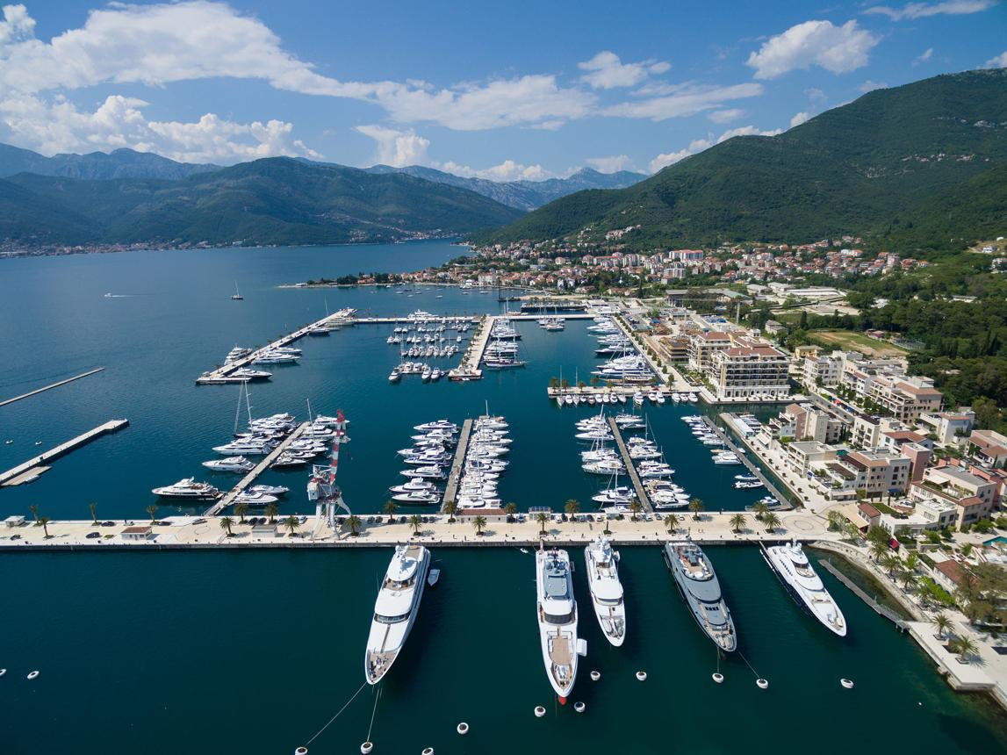
7

2. Hilton Podgorica Conference Centre
Montenegros största moderna business- och konferenshotell.
- Stad: Podgorica
- Kapacitet: upp till 1 500 personer
- Moderna konferensrum och ballroom
- Väldigt stark inom internationella business conferences och corporate meetings.
- Kombination av hotell och konferens under samma tak.
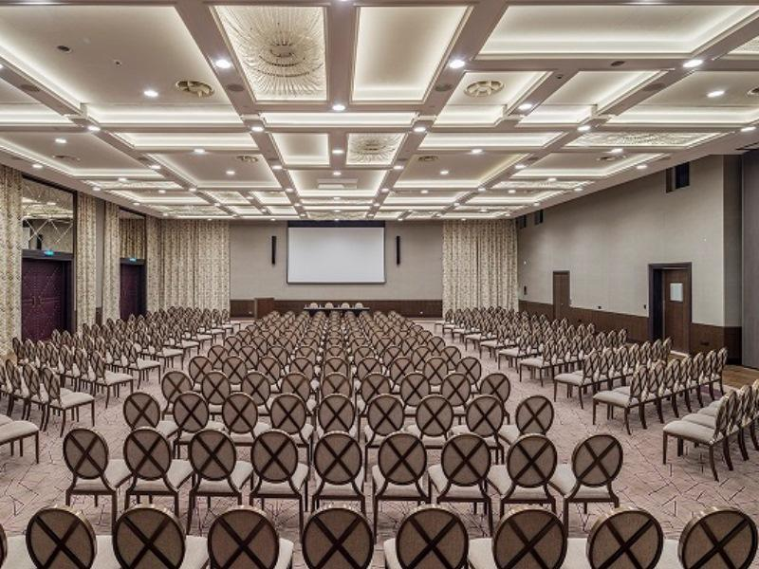
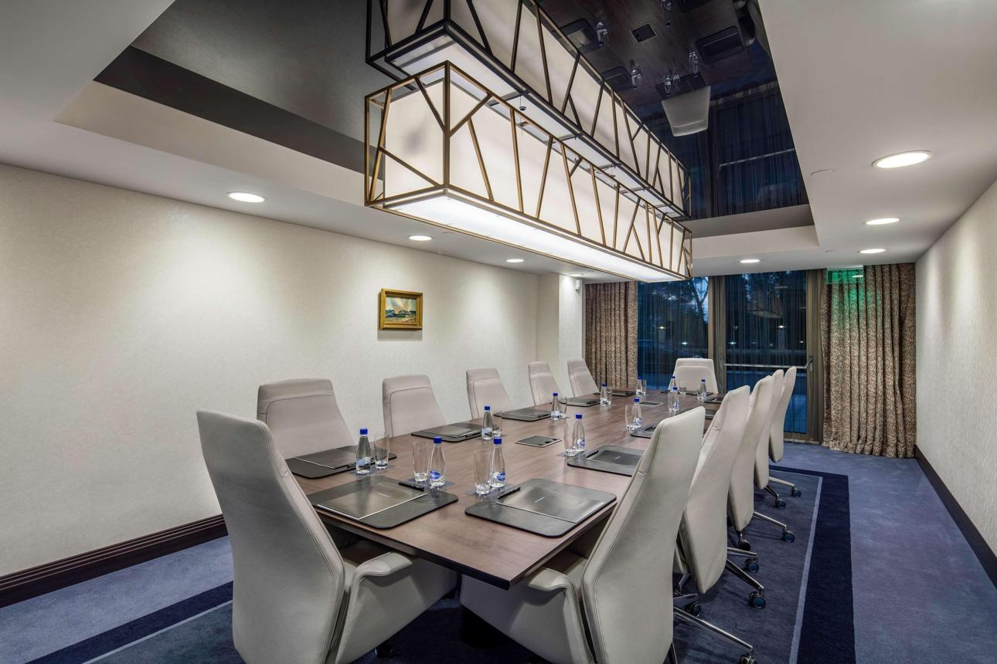
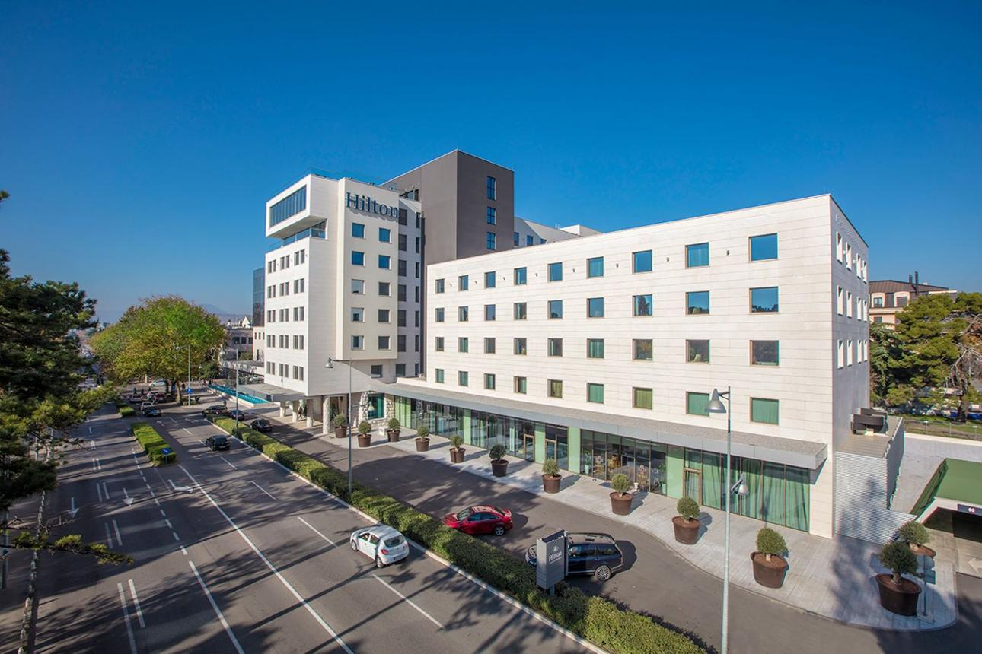
6

3. Splendid Conference & Spa Resort
En av Balkans mest exklusiva konferens- och resortvenues.
- Stad: Budva
- Kapacitet: upp till 2 000 personer
- Premium conference center vid havet
- Väldigt populär för internationella kongresser, luxury events och företagskonferenser.
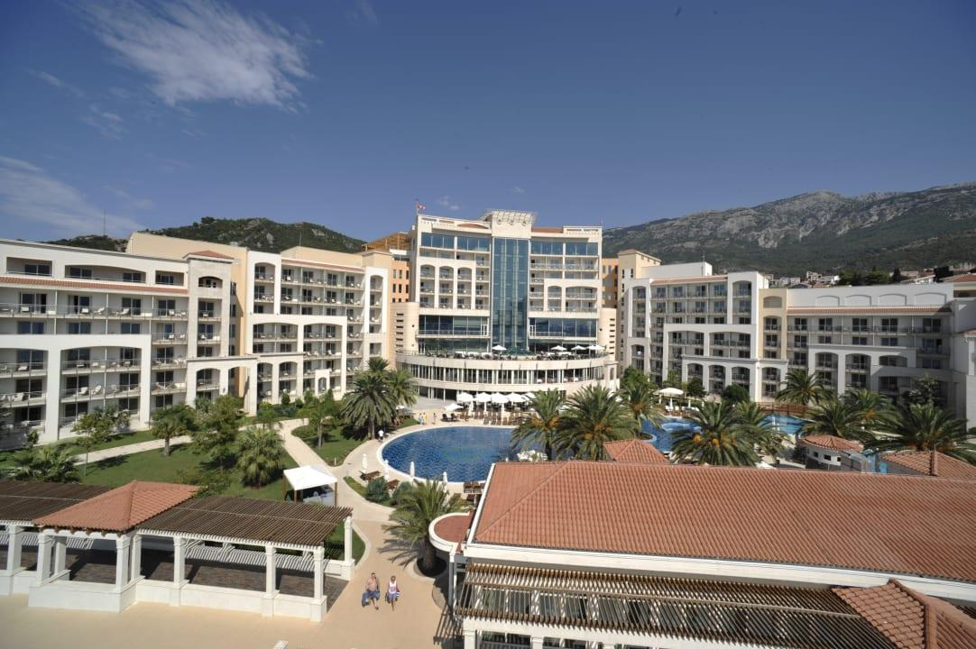
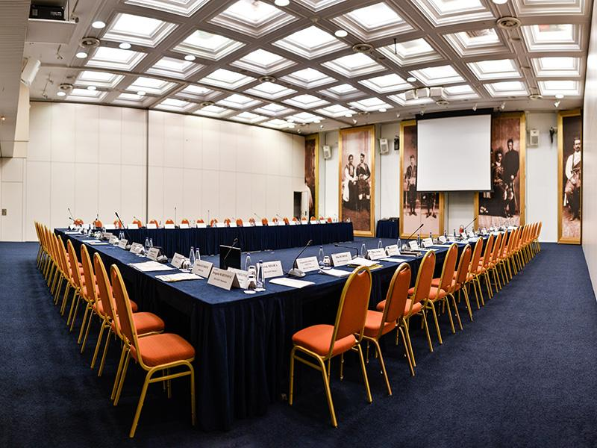
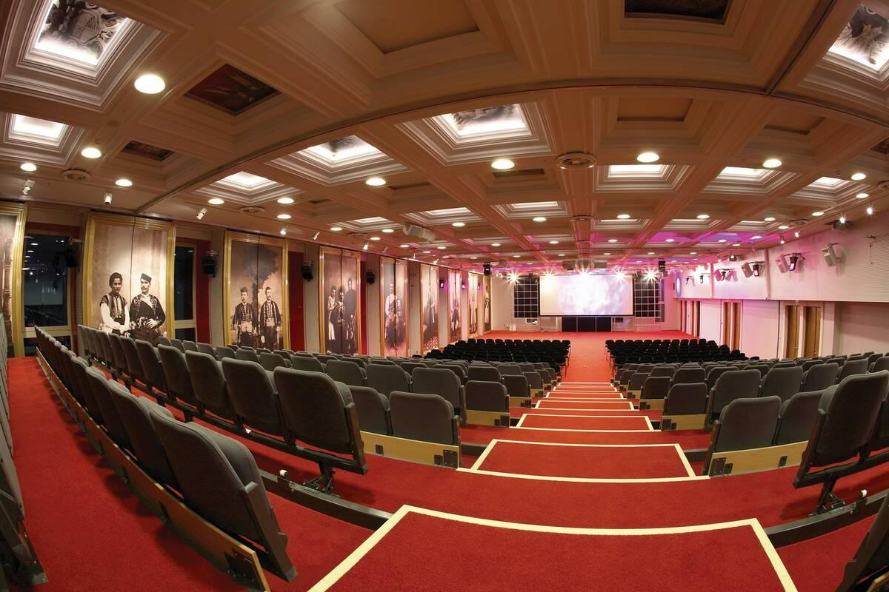
6

4. Hotel Mediteran Conference Centre
En av Montenegros största konferensdestinationer vid Adriatiska kusten.
- Stad: Bečići
- Kapacitet: upp till 1 000+ personer
- Flera konferensrum och moderna eventytor
- Väldigt populär för business events, internationella möten och corporate retreats.
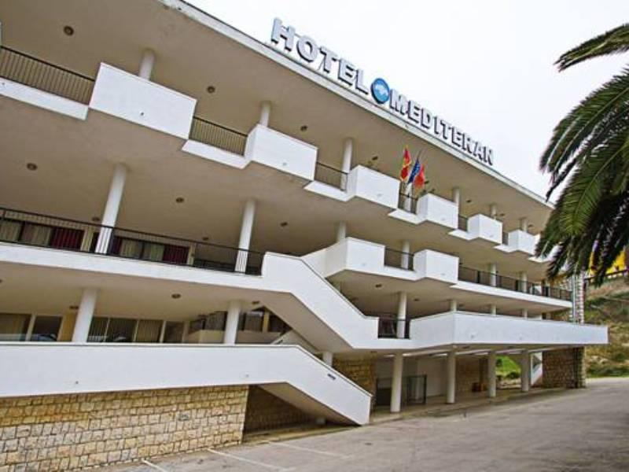
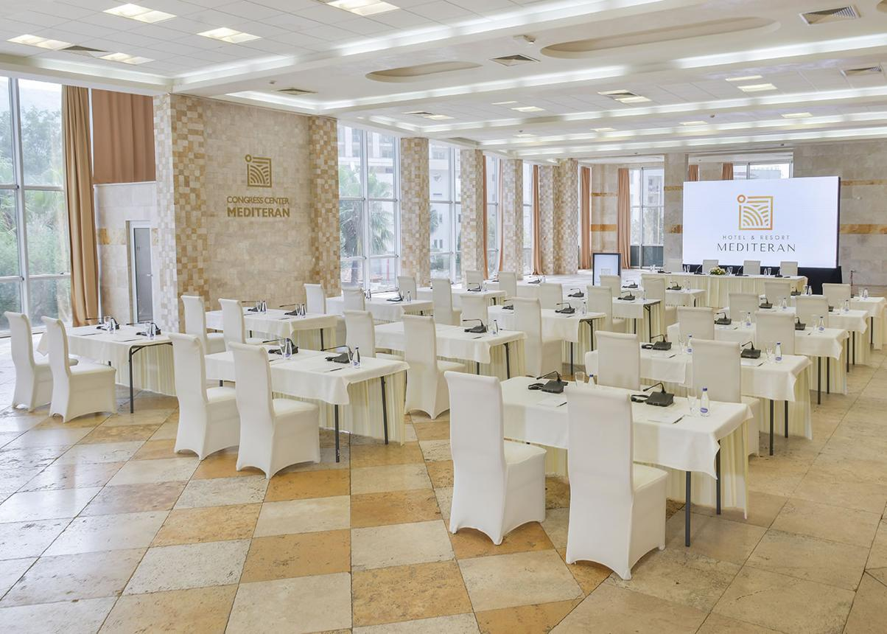
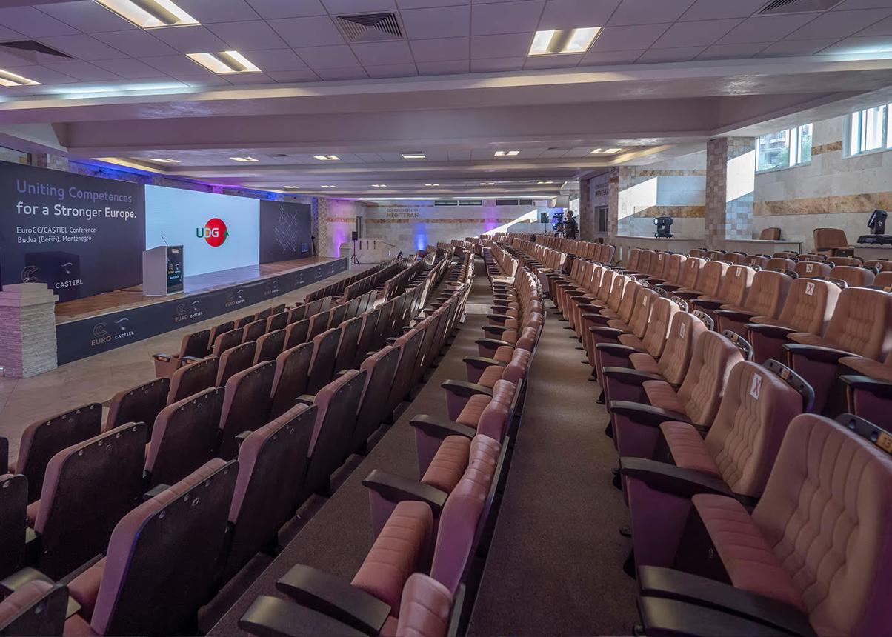
6

5. Regent Porto Montenegro Conference Venue
En av Montenegros mest exklusiva luxury conference venues.
- Stad: Tivat
- Kapacitet: upp till 800 personer
- Femstjärnig premiumvenue med marinautsikt
- Väldigt stark inom executive meetings, private conferences och luxury corporate events.
